АДМИНИСТРАЦИЯ АРЫКСКОГО СЕЛЬСКОГО ПОСЕЛЕНИЯ МАЛМЫЖСКОГО РАЙОНА
КИРОВСКОЙ ОБЛАСТИ

ПОСТАНОВЛЕНИЕ

28.01.2013 № 3
Об утверждении схемы теплоснабжения
Арыкского сельского поселения Малмыжского
района на период до 2015 года с учетом перспективы до 2025 года

В целях урегулирования правовых экономических отношений, возникающих в связи с производством, передачей, потреблением тепловой энергии, тепловой мощности, теплоносителя с использованием систем теплоснабжения и в целях исполнения требований Федерального закона от 27.07.2010 № 190-ФЗ «О теплоснабжении», в соответствии с постановлением Правительства от 22 февраля 2012 г. N 154 « О требованиях к схемам теплоснабжения, порядку их разработки и утверждения» администрация Арыкского сельского поселения Малмыжского района Кировской области ПОСТАНОВЛЯЕТ:
1. Утвердить изменения в схему теплоснабжения Арыкского сельского поселения на период до 2015 года с учетом перспективы до 2025 года в составе:
1.1. Основные положения схемы теплоснабжения Арыкского сельского поселения на период до 2015 года с учетом перспективы до 2025 года.
1.2. Схемы размещения основных источников теплоснабжения и тепловых сетей Арыкского сельского поселения на период до 2015 года с учетом перспективы до 2025 года.
2. Администрации Арыкского сельского поселения совместно с отделом архитектуры и строительства Малмыжского района при разработке проектов планировки и проектов межевания территорий учитывать схему теплоснабжения.
3. Контроль за выполнением постановления оставляю за собой.

Глава администрации
сельского поселения М.Р.Галимзянов

Утверждена
постановлением администрации
от 28.01. 2013 № 3

СХЕМА ТЕПЛОСНАБЖЕНИЯ

Основанием для разработки схемы теплоснабжения Арыкского сельского поселения Малмыжского муниципального района является:
Федеральный закон от 27.07.2010 года № 190-ФЗ
«О теплоснабжении»; постановление Правительства РФ от 22.02.2012 №154.
Программа комплексного развития систем коммунальной инфраструктуры Арыкского сельского поселения;
Генеральный план поселения.

- Общие положения

Схема теплоснабжения поселения — документ, содержащий материалы по обоснованию эффективного и безопасного функционирования системы теплоснабжения, ее развития с учетом правового регулирования в области энергосбережения и повышения энергетической эффективности.

II. Основные цели и задачи схемы теплоснабжения:

- определить возможность подключения к сетям теплоснабжения объекта капитального строительства и организации, обязанной при наличии технической возможности произвести такое подключение;
- повышение надежности работы систем теплоснабжения в соответствии
с нормативными требованиями;
- минимизация затрат на теплоснабжение в расчете на каждого потребителя в долгосрочной перспективе;
- обеспечение жителей Арыкского сельского поселения тепловой энергией;
- улучшение качества жизни за последнее десятилетие обусловливает необходимость соответствующего развития коммунальной инфраструктуры существующих объектов.

III . Графическая часть.

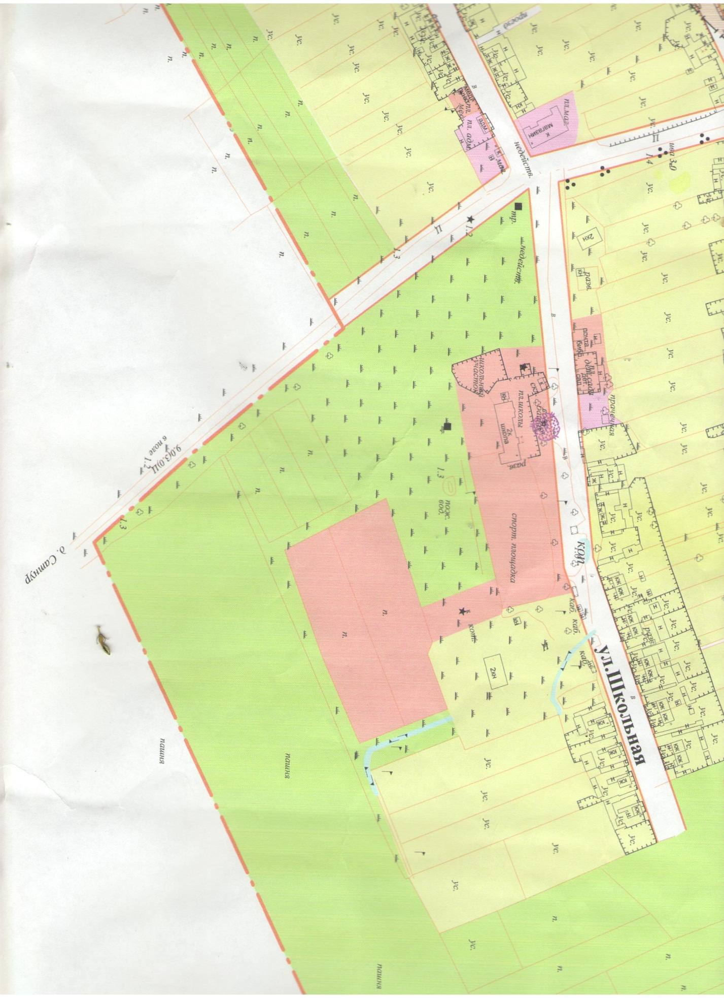
Площадь теплоснабжения
котельной МКОУ СОШ д.Арык


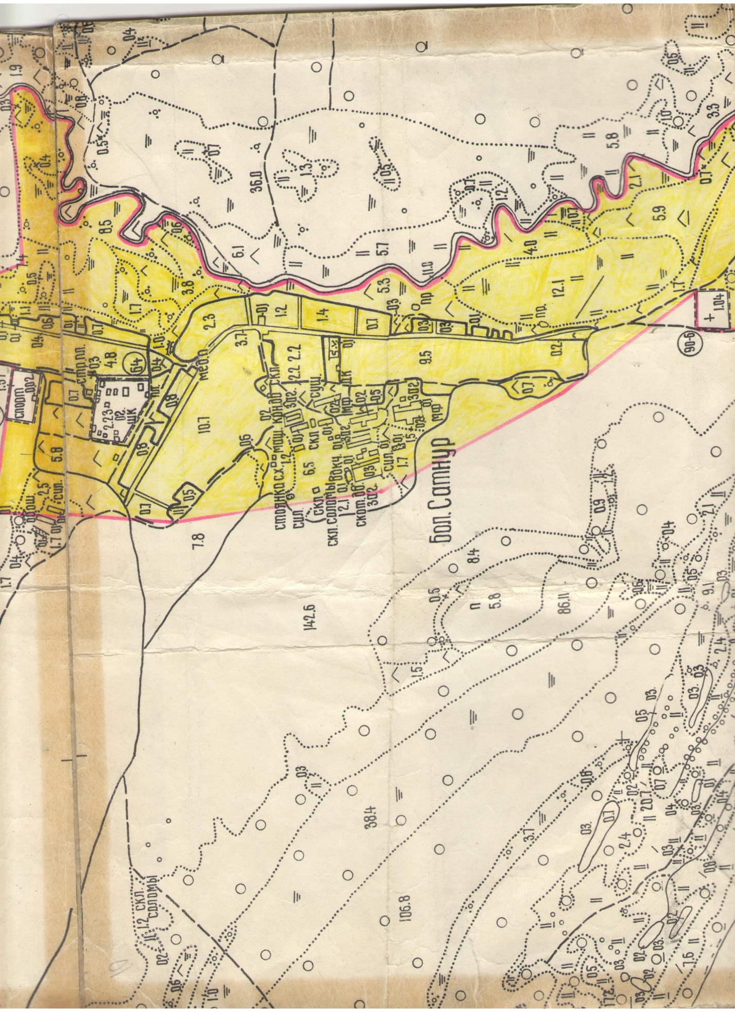
Площадь теплоснабжения котельной МКОУ ООШ д.Большой Сатнур

Площади теплоснабжения выделены прямоугольниками на прилагаемой схеме (см. выше)
Схемы тепловых сетей на территории д.Арык
муниципального образования
Арыкское сельское поселение

котельная

МКОУ СОШ д.Арык

Тепловая сеть котельной Муниципального казенного основного общеобразовательного учреждения д.Арык (обслуживает единственное собственное здание)

котельная

МКОУ ООШ д.Большой Сатнур

Тепловая сеть котельной Муниципального казенного основного общеобразовательного учреждения д.Большой Сатнур (обслуживает единственное собственное здание )


IV. Пояснительная записка схемы теплоснабжения
Арыкское СП входит в состав Малмыжского района (далее – Малмыжский МР) и является одним из 17 аналогичных административно-территориальных муниципальных образований (поселений).
Площадь поселения на 01.01.2009 г. – 196,15 км кв.
Располагается на расстоянии 36 км. от районного центра В состав Арыкского СП входят 14 населенных пунктов: д. Никольское , д. Актюба , д. Мелетские Горки , д. Арык , д. Кучерга , д. Шурги ,д. Подосиново , д. Пижинерь , д. Тукай , д. Малый Сатнур , д. Большой Сатнур , д. Агельдино , д. Дубровка , д. Азбаев Ключ .
Административным центром поселения является д.Арык.
Численность населения Арыкского СП на 01.12.2012 – 1100 человек.
В геоморфологическом отношении территория Арыкского СП приурочена к Волго - Вятской равнине с низменным рельефом и характеризуется незначительными уклонами, что затрудняет поверхностный сток и обусловливает развитие заболоченностей.
На территории поселения имеют место:
- явления оврагообразования;
- карстовые явления на бровках ряда откосов;
- заболачивание низких участков рельефа с водоупорным слоем глин в почвенном слое.
Длина основных оврагов достигает 1-2 км и более. Глубина колеблется от 1,0 до 40 м. Склоны оврагов крутые, задернованные, при отсутствии задернения имеют место осыпи.
Почвы поселения представлены, преимущественно, двумя типами:
- вдоль левого берега р. Вятки − пойменные (алювиальные);
- на территории поселения − дерново-подзолистые иллювиально-железистые.
Соответственно большая часть поселения занята лесами: вдоль поймы р. Вятки − сосновыми и сосново-еловыми, а восточнее — берёзовыми и осиновыми.
Климат на территории поселения континентальный, умеренно холодный, формируемый под влиянием атлантических воздушных масс, которые являются причиной потеплений зимой и дождливой прохладной погоды летом. Периодические вторжения холодного арктического воздуха несут за собой весенние и осенние заморозки, а зимой сильные морозы. Преобладающие ветры - юго-западные и южные , средняя скорость ветра 4,4 м/с.
Арыкское поселение характеризуется как подверженное воздействию ураганов и шквалов, крупного града (2-3 раза в год). Ряд территорий поселения затапливаются в период весеннего половодья.
В настоящее время потребности в теплоснабжающей организации, обязанной заключить с потребителем договор теплоснабжения нет, так как 100% населения МО пользуются индивидуальным дровяным отоплением . Теплоснабжение (отопление) Арыкского СП осуществляется:
- в д. Арык 1 котельная, обслуживает следующее учреждение: здание учреждения образования.
Частные дома котельными не обслуживаются.
- в д.Большой Сатнур 1 котельная, обслуживает следующее учреждение: здание учреждения образования.
Частные дома котельными не обслуживаются.

-население Арыкского СП в настоящее время уменьшается и в перспективе расчетного срока (2030 г.) и 1-ой очереди (2015 г.) будет составлять, соответственно, 900 и 1000 человек. Соответственно, сохраняется население населенных пунктов . Население д.Арык и д.Большой Сатнур составляет соответственно 41% и 40% от численности всего населения Арыкского сельского поселения.
- в основном площадь населенных пунктов не изменяется:
- д.Большой Сатнур (прирост – 10 га),
Новые площади в населенных пунктах Генпланом планируются только в д.Большой Сатнур.
Во всех рассматриваемых населенных пунктах при градостроительном зонировании выделяются: общественно-деловая зона (ОД); зоны индивидуальной жилой застройки (Ж-1), производственная зона (П); зона сельскохозяйственного использования (СХ).
Как центры обслуживания местных систем расселения, предполагается в перспективе, что населенные пункты должны располагать всеми основными учреждениями обслуживания населения, в том числе: административно-управленческими, общественно-деловыми и коммерческими объектами; культурно-просветительными и культурно-развлекательными объектами; объектами торговли, общественного питания и бытового обслуживания; объектами образования и здравоохранения; физкультурно-спортивными сооружениями.
Арыкское поселение имеет в настоящее время электросистемы инженерного обеспечения, (в перспективе системы реконструируются, модернизируются и расширяются с учетом развития населенных пунктов). Горячего водоснабжения на территории МО нет.
- объекты на территории поселения имеют преимущественно локальные системы инженерного обеспечения.

V. Основные направления развития системы
теплоснабжения Арыкского сельского поселения.
Основными направлениями развития системы теплоснабжения Арыкского сельского поселения являются:
Обеспечение надежного теплоснабжения объектов жилищного социального назначения от всех видов источников теплоснабжения независимо от их имущественной принадлежности.
Обеспечение согласованного развития тепловых сетей с реконструкцией морально устаревшего и физически изношенного оборудования.
Обеспечение согласованного развития тепловых сетей с техническим перевооружением действующих котельных, замена морально устаревшего и физически изношенного оборудования.
Администрацией проведен сравнительный анализ стоимости 1 МДж тепла, при различных вариантах источника энергии на основании сравнительного анализа, рекомендуется использование дровяного топлива.
Объекты культуры, образования , здравоохранения, СПК, частные дома, будут снабжаться по прежней схеме. Строительство новых котельных нецелесообразно.
Единственно планируется объединить системы теплоснабжения СДК д.Арык и помещения муниципальной пожарной охраны посредством водяного отопления .
Существующая схема тепловых сетей и систем теплоснабжения, является оптимальной для поселения ввиду непротяженности магистрали, доступности к ревизии и ремонту. Трассировка и способ прокладки магистральных тепловых сетей осуществлятся надземно.
VI. Оценка прироста тепловых нагрузок
Арыкского сельского поселения.
При оценке прироста тепловых нагрузок учтен прирост теплопотребления по расчетному плану Арыкского сельского поселения по периодам до 2025 года в соответствии с основными мероприятиями и функциональным зонированием территории Арыкского поселения, которые предусмотрены Генеральным планом Арыкского сельского поселения;
Разрешений на подключения к котельным за последние 3 года не выдано.
Согласования и отказы на подключение тепловых нагрузок в течении 3 лет не выдавались, прогнозируемые величины тепловых нагрузок равны современным тепловым нагрузкам, которые в свою очередь остаются постоянными в течении 3 прошедших лет. Планируемый прирост тепловых нагрузок по Арыкскому сельскому поселению в период до 2025 года равен нулю.

VII Сведения о котельных по поселениям

№ п/п | Поселение | Наименование котельной, адрес | Установленная мощность, Гкал/час | Протяженность  км
1 | Арыкское сельское  Поселение | 1. Котельная МКОУ СОШ д.Арык  2. Котельная МКОУ ООШ д.Большой Сатнур | 3  3 | 0,11
 |  |  |  | 0,005

Населенные пункты

№ п/п | Наименование улиц | Количество жилых квартир | Вид отопления
д. Кучерга
 | ул. Нагорная ,1,2,3,3а,3г,4,5,6,7а,12а,14а,12,15,17,7 | 15 | Индивидуальное  (дрова)
д. Пижинерь
 | ул.Березовая, 44,40,34,28,24,22,20,16,14,10,4,2,1,3,5а,5,9,… | 17 | Индивидуальное  (дрова)
д. Тукай
 | ул. Рабочая,7,15,17,19,23,8,25,2,5, | 9 | Индивидуальное  (дрова)
д. Малый Сатнур
 | ул. Нагорная,2,28, | 2 | Индивидуальное  (дрова)
д. Агельдино
 | ул. Рыбная,1,3,5,1а | 4 | Индивидуальное  (дрова)
д. Актюба
 | ул. Озерная,2,4,6,9,13,15,19,21,23,8,10,27,29,12,31,33,35,14,18,20,22,37,24,26,28,30,32,38, | 28 | Индивидуальное  (дрова)
д. Никольское
 | ул. Молодежная,2,4,6,1а,1,7,9,11,  ул. Сосновая,1,2,3,4,5,8,9,10,11,12,13,16,17,18,19,20,21,24,25,28, | 10  20 | Индивидуальное  (дрова)
д. Мелетские Горки
 | ул. Горная,3,9,12,4,7,5, | 6 | Индивидуальное  (дрова)
д.Шурги
 | ул. Лесная,3,9,21,23,25,4,10,12,14,16,2, | 11 | Индивидуальное  (дрова)
д. Большой Сатнур
 | ул. Новая,1,2,3,4,5,7  ул.Зеленая,1,1а,2а,4,4а,5,5а,6,7,8,9,10,12а,12,14,15,16,17,19  ул.Центральная,7,9,13,9а,17,19,21,23,29,31,33,35,37,41,94,92,90,88,86,80,74,64,56,54,52,48,46,42,40,38,38а,34,32,26,24,22,18,16,14,12,6,4,10,1,3а,3,5,66  ул. Спортивная,2(3),4,6,8,10,12,14,16,15,13,7а,7б, | 6  18  49  14 | Индивидуальное  (дрова)
д.Арык
 | ул.Труда,3,7,7а,13,17,21,23,25,25а,27,29,31а,31б,35,39,41,43,45,47,49,55,57,61,63,67,69,71,73,73а,75(2)77,81,83,102,98,96,94,90,88,84,82,80,76,74,68,64,60,58,56,54,52,50,48,46,44,42,40,38,36,34,32,28а,28,26,24,16,14,12,2  ул.Молодежная17.2,15,13.2,11(2),9(2),7в,7,5,3,1(3),2,4(2),6,8(2),10(2),12,16(2),18,20,22,24(2),26(2),  ул.Школьная,1,3(2),5(2),7(2),9(2),11(2),13(2),14,10,8,12, | 71  32  17 | Индивидуальное  (дрова)
д.Подосиново
 | ул.Зеленая,3,17а,21,1а,5,20,11, | 7 | Индивидуальное  (дрова)
д.Дубровка
 | ул.Полевая,5, | 1 | Индивидуальное  (дрова)

_______________________

